|  |  |  |
| --- | --- | --- |
| **ОПИСАНИЕ МЕСТОПОЛОЖЕНИЯ ГРАНИЦ**  **Зона культовых зданий и сооружений (ОсР)** | | |
| (наименование объекта, местоположение границ которого описано (далее - объект)) | | |
| **Раздел 1** | | |
| **Сведения об объекте** | | |
| **№ п/п** | **Характеристики объекта** | **Описание характеристик** |
| **1** | **2** | **3** |
| 1. | Местоположение объекта | Новосибирская область, район  Куйбышевский, город Куйбышев |
| 2. | Площадь объекта +/- величина  погрешности определения площади (Р +/- Дельта Р) | 25873 +/- 1407 м² |
| 3. | Иные характеристики объекта | **Вид объекта реестра границ**: территориальная зона **Виды разрешенного использования земельных участков расположенных в территориальной зоне: Основные виды разрешенного использования:** Образование и просвещение (3.5)Религиозное использование (3.7)  Осуществление религиозных обрядов (3.7.1) Религиозное управление и образование (3.7.2) Земельные участки (территории) общего пользования  (12.0) Улично-дорожная сеть (12.0.1)  Благоустройство территории (12.0.2)  **Условно разрешенные виды использования:**  Магазины (4.4)  **Вспомогательные виды разрешенного использования:**  Коммунальное обслуживание (3.1)  Предоставление коммунальных услуг (3.1.1) Общественное питание (4.6)  Служебные гаражи (4.9)  **Предельные размеры земельных участков:** Минимальный:1000м²; Максимальный:150 000 м²  *Вне зависимости от территориальной зоны для отдельных видов разрешенного использования земельных участков, в том числе*:   * предельный размер земельного участка с видом разрешенного использования   "**Земельные участки (территории) общего пользования (12.0)"** Минимальный: Не устанавливается; Максимальный: Не устанавливается   * предельный размер земельного участка с видом разрешенного использования   **"Коммунальное обслуживание (3.1)"** Минимальный: Не устанавливается; Максимальный: Не устанавливается  - предельный размер земельного участка с видом разрешенного использования **"Предоставление коммунальных услуг**  **(3.1.1)"**Минимальный: Не устанавливается; Максимальный: Не устанавливается   * предельный размер земельного участка с видом разрешенного использования   **"Осуществление религиозных обрядов (3.7.1)"**Минимальный:100м²; Максимальный: 50 000 м²   * предельный размер земельного участка с видом разрешенного использования **"Магазины(4.4)"** Минимальный:100м²; Максимальный: 50 000 м² * предельный размер земельного участка с видом разрешенного использования **"Общественное питание (4.6)"** Минимальный:100м²; Максимальный: 50 000 м² * предельный размер земельного участка с видом разрешенного использования **"Служебные гаражи (4.9)"** Минимальный:50м²; Максимальный: 50 000 м² |

|  |  |  |  |  |  |
| --- | --- | --- | --- | --- | --- |
| **Раздел 2** | | | | | |
| **Сведения о местоположении границ объекта** | | | | | |
| 1. Система координат МСК НСО, зона 2 | | | | | |
| 2. Сведения о характерных точках границ объекта | | | | | |
| **Обозначение характерных точек границ** | **Координаты, м** | | **Метод определения координат характерной точки** | **Средняя квадратическая погрешность положения характерной точки (Мt), м** | **Описание обозначения точки на местности (при наличии)** |
| **X** | **Y** |
| **1** | **2** | **3** | **4** | **5** | **6** |
| 1 | 536812.73 | 2287205.29 | Картометрический  метод | 2.50 | - |
| 2 | 536816.34 | 2287192.27 | Картометрический  метод | 2.50 | - |
| 3 | 536824.36 | 2287163.37 | Картометрический  метод | 2.50 | - |
| 4 | 536827.07 | 2287153.61 | Картометрический  метод | 2.50 | - |
| 5 | 536835.07 | 2287124.73 | Картометрический  метод | 2.50 | - |
| 6 | 536837.76 | 2287115.01 | Картометрический  метод | 2.50 | - |
| 7 | 536838.56 | 2287112.13 | Картометрический  метод | 2.50 | - |
| 8 | 536843.08 | 2287095.84 | Картометрический  метод | 2.50 | - |
| 9 | 536802.19 | 2287080.50 | Картометрический  метод | 2.50 | - |
| 10 | 536777.48 | 2287071.46 | Картометрический  метод | 2.50 | - |
| 11 | 536747.86 | 2287184.09 | Картометрический  метод | 2.50 | - |
| 1 | 536812.73 | 2287205.29 | Картометрический  метод | 2.50 | - |
| 12 | 534820.90 | 2287092.16 | Картометрический  метод | 2.50 | - |
| 13 | 534829.81 | 2287072.15 | Картометрический  метод | 2.50 | - |
| 14 | 534855.51 | 2287079.94 | Картометрический  метод | 2.50 | - |
| 15 | 534863.70 | 2287045.30 | Картометрический  метод | 2.50 | - |
| 16 | 534814.69 | 2287005.83 | Картометрический  метод | 2.50 | - |
| 17 | 534805.20 | 2287007.07 | Картометрический  метод | 2.50 | - |
| 18 | 534778.67 | 2287083.82 | Картометрический  метод | 2.50 | - |
| 19 | 534798.58 | 2287091.23 | Картометрический  метод | 2.50 | - |
| 20 | 534801.26 | 2287084.86 | Картометрический  метод | 2.50 | - |
| 12 | 534820.90 | 2287092.16 | Картометрический  метод | 2.50 | - |
|  | | | | | |

|  |  |  |  |  |  |
| --- | --- | --- | --- | --- | --- |
| 2. Сведения о характерных точках границ объекта | | | | | |
| **Обозначение характерных точек границ** | **Координаты, м** | | **Метод определения координат характерной точки** | **Средняя квадратическая погрешность положения характерной точки (Мt), м** | **Описание обозначения точки на местности (при наличии)** |
| **X** | **Y** |
| **1** | **2** | **3** | **4** | **5** | **6** |
| 21 | 534954.48 | 2287109.20 | Картометрический  метод | 2.50 | - |
| 22 | 534956.87 | 2287108.77 | Картометрический  метод | 2.50 | - |
| 23 | 534967.23 | 2287080.16 | Картометрический  метод | 2.50 | - |
| 24 | 534969.21 | 2287073.30 | Картометрический  метод | 2.50 | - |
| 25 | 534975.15 | 2287075.90 | Картометрический  метод | 2.50 | - |
| 26 | 534982.68 | 2287059.77 | Картометрический  метод | 2.50 | - |
| 27 | 534987.56 | 2287045.82 | Картометрический  метод | 2.50 | - |
| 28 | 534968.28 | 2287041.38 | Картометрический  метод | 2.50 | - |
| 29 | 534939.78 | 2287022.46 | Картометрический  метод | 2.50 | - |
| 30 | 534909.67 | 2287060.41 | Картометрический  метод | 2.50 | - |
| 31 | 534905.93 | 2287065.02 | Картометрический  метод | 2.50 | - |
| 32 | 534906.73 | 2287071.45 | Картометрический  метод | 2.50 | - |
| 33 | 534944.24 | 2287102.81 | Картометрический  метод | 2.50 | - |
| 34 | 534951.96 | 2287109.18 | Картометрический  метод | 2.50 | - |
| 21 | 534954.48 | 2287109.20 | Картометрический  метод | 2.50 | - |
| 35 | 534072.72 | 2286030.30 | Картометрический  метод | 2.50 | - |
| 36 | 534149.19 | 2286012.89 | Картометрический  метод | 2.50 | - |
| 37 | 534154.38 | 2286004.34 | Картометрический  метод | 2.50 | - |
| 38 | 534092.73 | 2285983.96 | Картометрический  метод | 2.50 | - |
| 39 | 534081.18 | 2285978.62 | Картометрический  метод | 2.50 | - |
| 40 | 534063.61 | 2285975.81 | Картометрический  метод | 2.50 | - |
| 41 | 534038.75 | 2286003.87 | Картометрический  метод | 2.50 | - |
| 42 | 534067.62 | 2286026.33 | Картометрический  метод | 2.50 | - |
| 43 | 534069.57 | 2286028.13 | Картометрический  метод | 2.50 | - |
| 44 | 534069.86 | 2286028.07 | Картометрический  метод | 2.50 | - |
| 35 | 534072.72 | 2286030.30 | Картометрический  метод | 2.50 | - |

|  |  |  |  |  |  |
| --- | --- | --- | --- | --- | --- |
| 2. Сведения о характерных точках границ объекта | | | | | |
| **Обозначение характерных точек границ** | **Координаты, м** | | **Метод определения координат характерной точки** | **Средняя квадратическая погрешность положения характерной точки (Мt), м** | **Описание обозначения точки на местности (при наличии)** |
| **X** | **Y** |
| **1** | **2** | **3** | **4** | **5** | **6** |
| 45 | 534413.70 | 2286264.23 | Картометрический  метод | 2.50 | - |
| 46 | 534417.34 | 2286259.05 | Картометрический  метод | 2.50 | - |
| 47 | 534417.62 | 2286259.23 | Картометрический  метод | 2.50 | - |
| 48 | 534443.97 | 2286210.95 | Картометрический  метод | 2.50 | - |
| 49 | 534390.89 | 2286185.22 | Картометрический  метод | 2.50 | - |
| 50 | 534387.73 | 2286191.46 | Картометрический  метод | 2.50 | - |
| 51 | 534367.83 | 2286230.71 | Картометрический  метод | 2.50 | - |
| 52 | 534364.37 | 2286237.51 | Картометрический  метод | 2.50 | - |
| 45 | 534413.70 | 2286264.23 | Картометрический  метод | 2.50 | - |
| 53 | 534511.20 | 2286225.11 | Картометрический  метод | 2.50 | - |
| 54 | 534533.89 | 2286186.75 | Картометрический  метод | 2.50 | - |
| 55 | 534537.41 | 2286188.79 | Картометрический  метод | 2.50 | - |
| 56 | 534539.43 | 2286185.35 | Картометрический  метод | 2.50 | - |
| 57 | 534536.79 | 2286183.97 | Картометрический  метод | 2.50 | - |
| 58 | 534497.61 | 2286163.80 | Картометрический  метод | 2.50 | - |
| 59 | 534484.71 | 2286187.24 | Картометрический  метод | 2.50 | - |
| 60 | 534482.49 | 2286191.41 | Картометрический  метод | 2.50 | - |
| 61 | 534482.68 | 2286191.51 | Картометрический  метод | 2.50 | - |
| 62 | 534475.89 | 2286203.65 | Картометрический  метод | 2.50 | - |
| 63 | 534477.03 | 2286206.30 | Картометрический  метод | 2.50 | - |
| 64 | 534488.17 | 2286212.08 | Картометрический  метод | 2.50 | - |
| 65 | 534488.05 | 2286212.31 | Картометрический  метод | 2.50 | - |
| 66 | 534491.67 | 2286214.36 | Картометрический  метод | 2.50 | - |
| 67 | 534491.93 | 2286214.50 | Картометрический  метод | 2.50 | - |
| 68 | 534498.14 | 2286217.92 | Картометрический  метод | 2.50 | - |
| 53 | 534511.20 | 2286225.11 | Картометрический  метод | 2.50 | - |

|  |  |  |  |  |  |
| --- | --- | --- | --- | --- | --- |
| 2. Сведения о характерных точках границ объекта | | | | | |
| **Обозначение характерных точек границ** | **Координаты, м** | | **Метод определения координат характерной точки** | **Средняя квадратическая погрешность положения характерной точки (Мt), м** | **Описание обозначения точки на местности (при наличии)** |
| **X** | **Y** |
| **1** | **2** | **3** | **4** | **5** | **6** |
| 69 | 534209.18 | 2286048.96 | Картометрический  метод | 2.50 | - |
| 70 | 534219.81 | 2286031.50 | Картометрический  метод | 2.50 | - |
| 71 | 534224.66 | 2286023.53 | Картометрический  метод | 2.50 | - |
| 72 | 534193.85 | 2286016.21 | Картометрический  метод | 2.50 | - |
| 73 | 534193.72 | 2286016.42 | Картометрический  метод | 2.50 | - |
| 74 | 534183.40 | 2286033.61 | Картометрический  метод | 2.50 | - |
| 75 | 534183.38 | 2286033.65 | Картометрический  метод | 2.50 | - |
| 69 | 534209.18 | 2286048.96 | Картометрический  метод | 2.50 | - |
| 3. Сведения о характерных точках части (частей) границы объекта | | | | | |
| **Обозначение характерных точек части границы** | **Координаты, м** | | **Метод определения координат характерной точки** | **Средняя квадратическая погрешность положения характерной точки (Мt), м** | **Описание обозначения точки на местности (при наличии)** |
| **X** | **Y** |
| **1** | **2** | **3** | **4** | **5** | **6** |
| - | - | - | - | - | - |
|  | | | | | |

|  |  |  |  |  |  |  |  |  |
| --- | --- | --- | --- | --- | --- | --- | --- | --- |
| **Раздел 3** | | | | | | | | |
| **Сведения о местоположении измененных (уточненных) границ объекта** | | | | | | | | |
| 1. Система координат | | - |  |  |  |  |  |  |
| 2. Сведения о характерных точках границ объекта | | | | | | | | |
| **Обозначение характерных точек границ** | **Существующие координаты, м** | | | **Измененные (уточненные) координаты, м** | | **Метод определения координат характерной точки** | **Средняя квадратическая погрешность положения характерной точки (Мt), м** | **Описание обозначения точки на местности (при наличии)** |
| **X** | | **Y** | **X** | **Y** |
| **1** | **2** | | **3** | **4** | **5** | **6** | **7** | **8** |
| - | - | | - | - | - | - | - |  |
| 3. Сведения о характерных точках части (частей) границы объекта | | | | | | | | |
| **Обозначение характерных точек части границы** | **Существующие координаты, м** | | | **Измененные (уточненные) координаты, м** | | **Метод определения координат характерной точки** | **Средняя квадратическая погрешность положения характерной точки (Мt), м** | **Описание обозначения точки на местности (при наличии)** |
| **X** | | **Y** | **X** | **Y** |
| **1** | **2** | | **3** | **4** | **5** | **6** | **7** | **8** |
| - | - | | - | - | - | - | - |  |
|  | | | | | | | | |

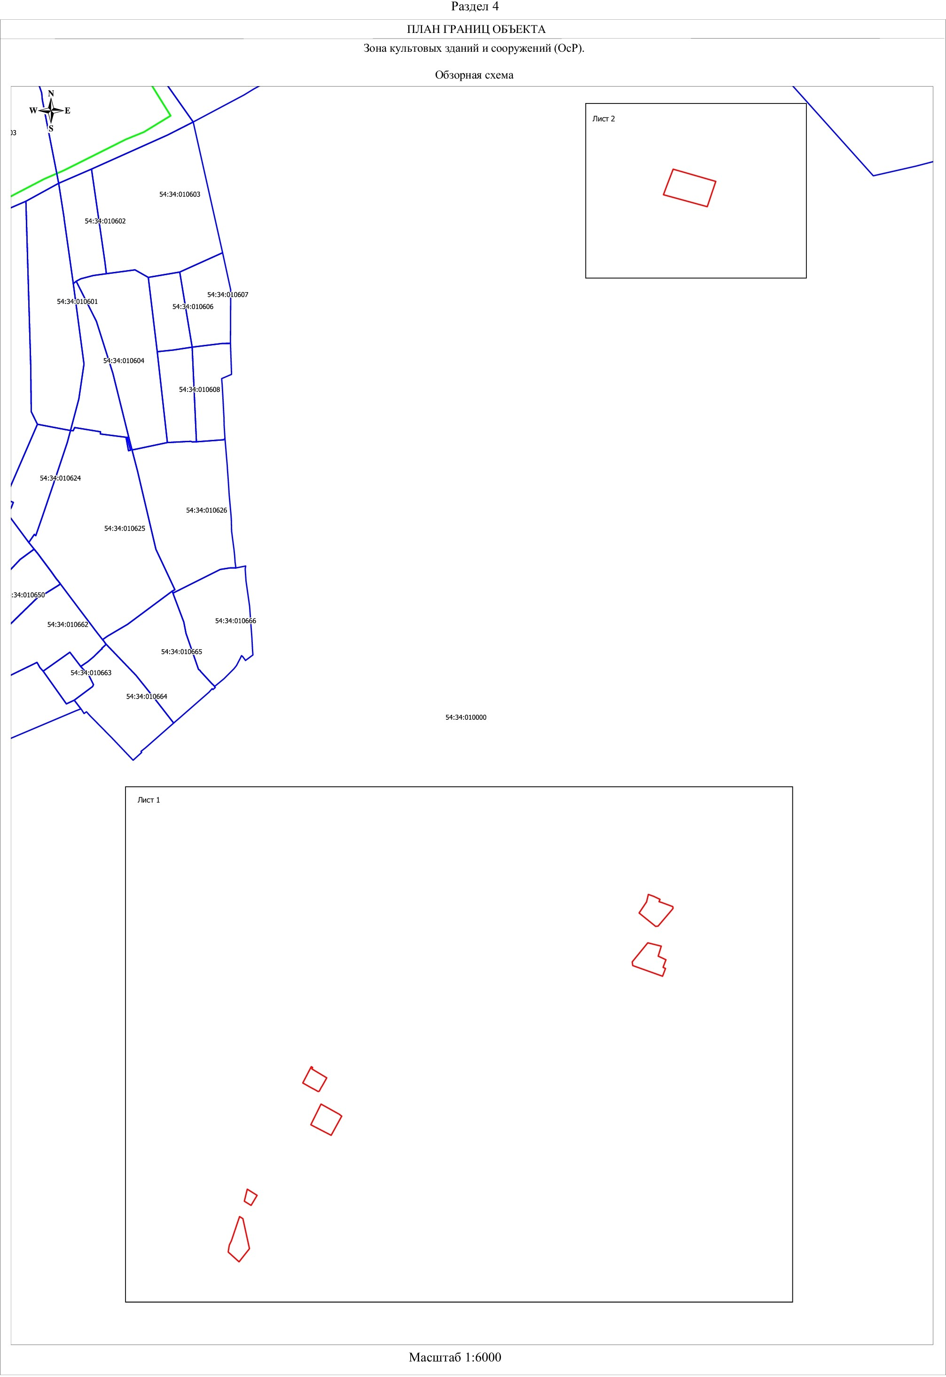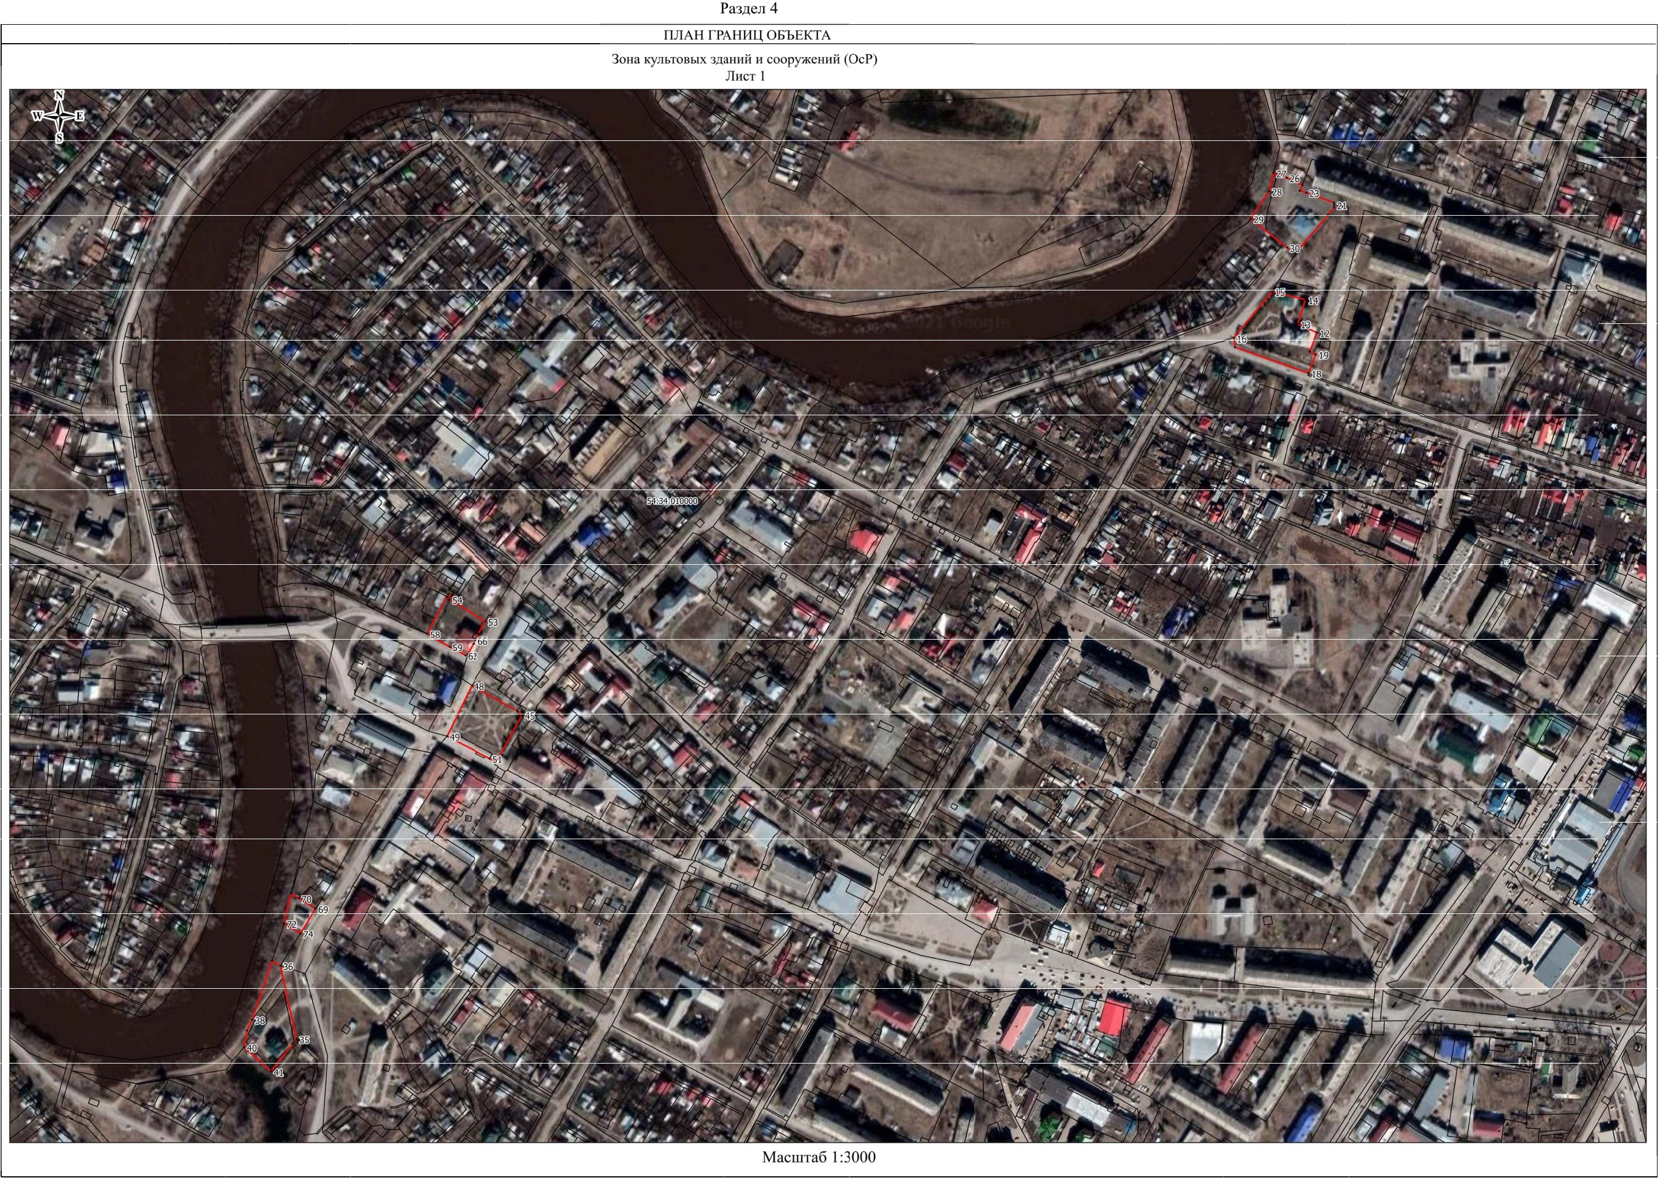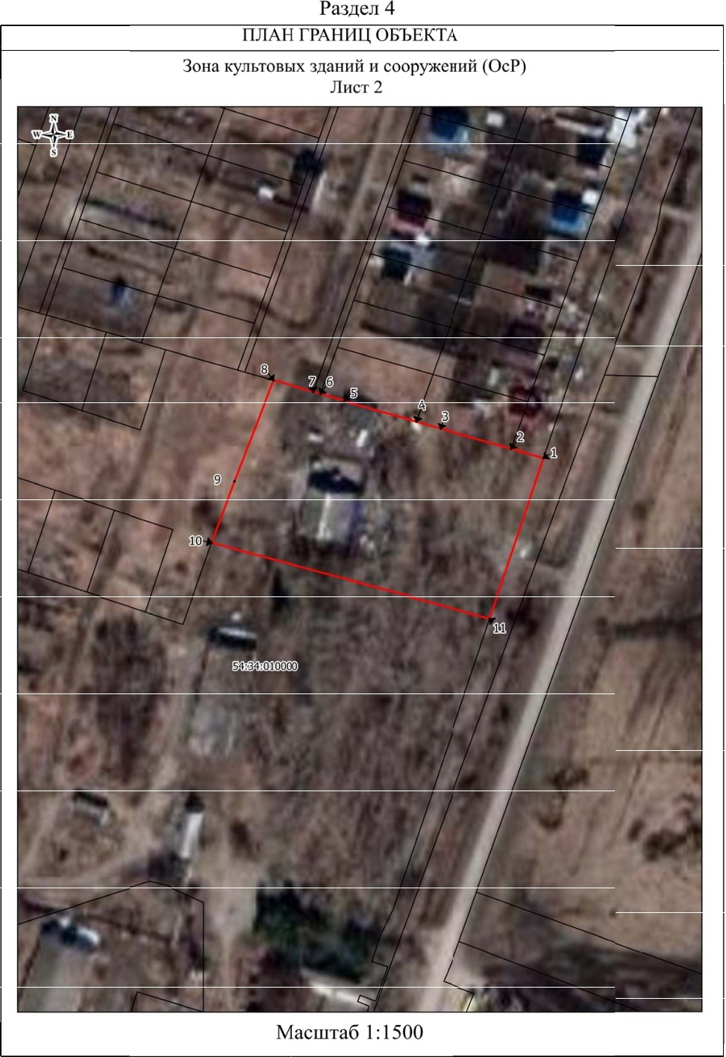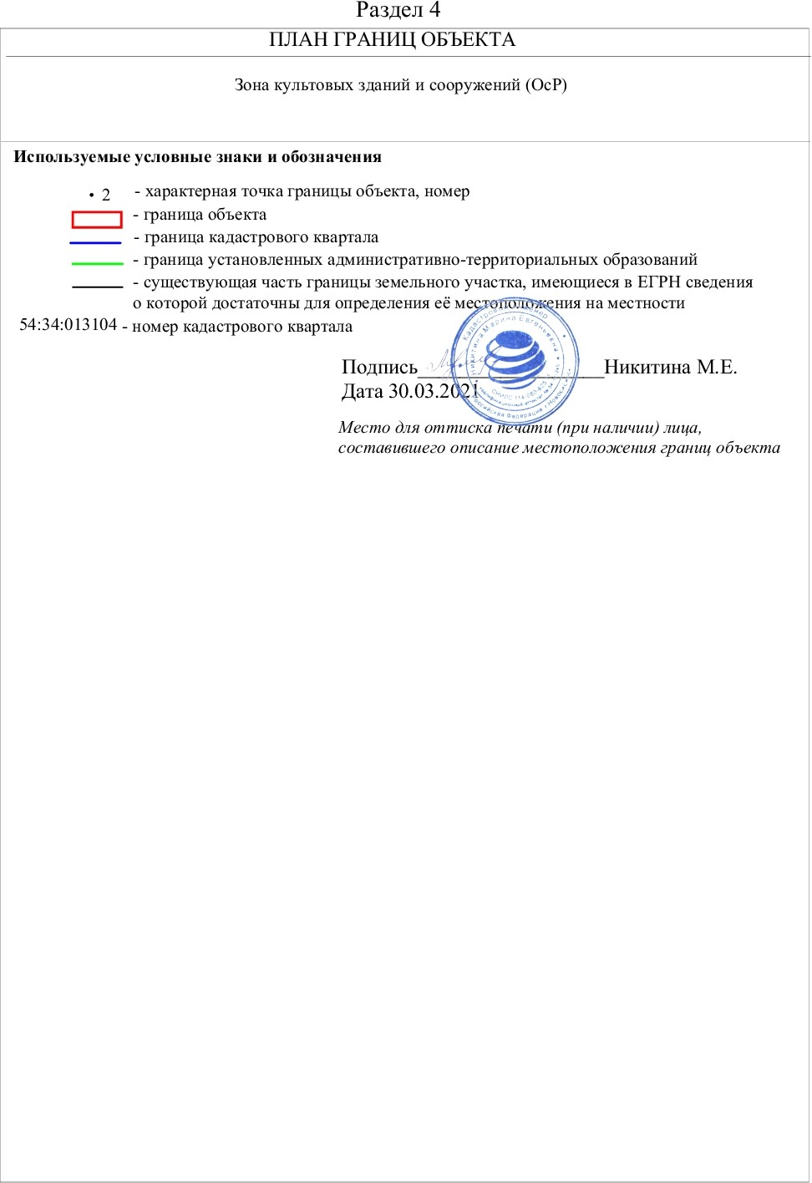

|  |  |  |
| --- | --- | --- |
| **Текстовое описание местоположения границ**  **населенных пунктов, территориальных зон, особо охраняемых природных территорий, зон с особыми условиями использования территорий** | | |
| **Прохождение границы** | | **Описание прохождения границы** |
| **от точки** | **до точки** |
| **1** | **2** | **3** |
| 1 | 2 | - |
| 2 | 3 | - |
| 3 | 4 | - |
| 4 | 5 | - |
| 5 | 6 | - |
| 6 | 7 | - |
| 7 | 8 | - |
| 8 | 9 | - |
| 9 | 10 | - |
| 10 | 11 | - |
| 11 | 1 | - |
| 12 | 13 | - |
| 13 | 14 | - |
| 14 | 15 | - |
| 15 | 16 | - |
| 16 | 17 | - |
| 17 | 18 | - |
| 18 | 19 | - |
| 19 | 20 | - |
| 20 | 12 | - |
| 21 | 22 | - |
| 22 | 23 | - |
| 23 | 24 | - |
| 24 | 25 | - |
| 25 | 26 | - |
| 26 | 27 | - |
| 27 | 28 | - |
| 28 | 29 | - |
| 29 | 30 | - |
| 30 | 31 | - |
| 31 | 32 | - |
| 32 | 33 | - |
| 33 | 34 | - |
| 34 | 21 | - |
| 35 | 36 | - |
| 36 | 37 | - |
|  |  |  |

|  |  |  |
| --- | --- | --- |
| **Текстовое описание местоположения границ**  **населенных пунктов, территориальных зон, особо охраняемых природных территорий, зон с особыми условиями использования территорий** | | |
| **Прохождение границы** | | **Описание прохождения границы** |
| **от точки** | **до точки** |
| **1** | **2** | **3** |
| 37 | 38 | - |
| 38 | 39 | - |
| 39 | 40 | - |
| 40 | 41 | - |
| 41 | 42 | - |
| 42 | 43 | - |
| 43 | 44 | - |
| 44 | 35 | - |
| 45 | 46 | - |
| 46 | 47 | - |
| 47 | 48 | - |
| 48 | 49 | - |
| 49 | 50 | - |
| 50 | 51 | - |
| 51 | 52 | - |
| 52 | 45 | - |
| 53 | 54 | - |
| 54 | 55 | - |
| 55 | 56 | - |
| 56 | 57 | - |
| 57 | 58 | - |
| 58 | 59 | - |
| 59 | 60 | - |
| 60 | 61 | - |
| 61 | 62 | - |
| 62 | 63 | - |
| 63 | 64 | - |
| 64 | 65 | - |
| 65 | 66 | - |
| 66 | 67 | - |
| 67 | 68 | - |
| 68 | 53 | - |
| 69 | 70 | - |
| 70 | 71 | - |
| 71 | 72 | - |
| 72 | 73 | - |
|  |  |  |

|  |  |  |
| --- | --- | --- |
| **Текстовое описание местоположения границ**  **населенных пунктов, территориальных зон, особо охраняемых природных территорий, зон с особыми условиями использования территорий** | | |
| **Прохождение границы** | | **Описание прохождения границы** |
| **от точки** | **до точки** |
| **1** | **2** | **3** |
| 73 | 74 | - |
| 74 | 75 | - |
| 75 | 69 | - |
|  | | |